Html

* <!DOCTYPE html> -
* <html>
* <head>
* <meta charset="UTF-8">
* </head>
* <link rel
* <body>
* <section id=«uvod«>
* <h1></h1>
* <p> <a href= link > </a> </p> LINK
* <div> - razvrščanje elemntov
* <h3> naslov </h3>
* <div>
* **Če hočes instrtat sliko** -🡪 <div class=“slika”> <img src= “ime slike” alt =“opis slike“>
* <p> 🡪 ustvaru odstavek besedila
* <br> 🡪 prelom vrstice
* <em> 🡪povdari besedilo
* <hr>> 🡪 vstavi črto za ločitev vsebine
* Seznami :
* <dl>
* <dt><code>HTML(naslov)</code></dt>
* <dd>Označevalni jezik za splet.</dd>t
* </dl>
* <code> - za drugačno barrvo idk
* Oštevilčen seznam :
* <ol>
* <li>Prvi element</li>
* <li>Drugi element</li>
* </ol>
* Neurejen bullet seznam
* <div> :
* <ul>
* <li>Element 1</li>
* <li>Element 2</li>
* </ul>
* </div>
* Tabele:
* <table>
* <tr>
* <th>Ime</th>
* <th>Starost</th>
* </tr>
* <tr>
* <td>Janez</td>
* <td>25</td>
* </tr>
* </table>
* <div class=2hec“>
* Naalaganje css stila <link rel="stylesheet" href="style.css">
* <a href="#naslov">Skoči na naslov</a> - če zelis znotraj dokumenta se premaknit
* DATOTEKA OBLIKOVANJe.css
* Za značke:
* table {
* background-color: #bada55;
* } – vsem tabelam da ozadje
* Za razrede:
* .highlight {
* color: red;
* } - Izbere vse elemente z razredom highlight in jim obarva besedilo rdeče
* Po id elementa
* #main-header {
* font-size: 24px;
* } - izbere vse z id=“ main header“
* Univerzalni izbiralec
* * {
* margin: 0;
* padding: 0;
* } – za vse elemente na strani
* Izbiranje potomcev
* table a {
* background-color: #bada55;
* } - Izbere vse povezave (<a>) znotraj tabel (<table>) in jim nastavi zeleno ozadje.
* Disjunkcija:

p, li {

font-style: italic;

}

* Izbere vse odstavke (<p>) in elemente seznamov (<li>) ter jim doda kurzivo
* Konjungcija:
* table a.active {
* background-color: #bada55;
* } – vsi ki so znotraj a znotraj tabele in imajo razred active

DOPOLNITEV DEKLARACIJSKEGA SKLOPA

* IZBERE VSE SODE VRSTICE:
* tr:nth-child(even) {
* background-color: rgba(225, 127, 74, 0.15);
* }
* IZBERE ELEMENTE Z DOLOČENIM ATRIBUTOM:
* [data-type] {
* background-color: rgba(225, 127, 74, 0.15);
* }
* HOVER _  
  psevdo-razred :hover se uporablja za stiliziranje elementa, ko se uporabnik z miško premakne (oz. "hovera") nad njim.
* button:hover {
* background-color: lightblue;
* color: white;
* }
* Last child :  
  li:last-child {
* font-weight: bold;
* }
* 🡪 topomeni da bo obarval zadnji element iz te tabele <ul>
* <li>Prvi element</li>
* <li>Drugi element</li>
* <li>Zadnji element</li>
* </ul>

LATEX

-\documentclass[a4paper]{article} -članek , breamer – prosojnice

- \usepackage [utf8]{inputec} – utf8

- \usepackage[T1]{frontec}

- \usepackage [slovene]{babel}

- \usepackage {lmodern} – nastavitev za pisavo

- \usepackage {hyperref} – za povezave znotraj dokumenta

- \usepackage{amsmath} % razna okolja za poravnane enačbe ipd.

\usepackage{amsthm} % definicije okolij za izreke, definicije, ...

\usepackage{amssymb} % dodatni matematični simboli

\usepackage{xypic} % paket za diagrame

TO JE ZA NOVA OKOLJA DEFINICIJ

{\theoremstyle{plain}

\newtheorem{izrek}{Izrek}[section]

\newtheorem{posledica}[izrek]{Posledica}

}

{\theoremstyle{definition}

\newtheorem{definicija}[izrek]{Definicija}

\newtheorem{vaja}[izrek]{Vaja}

}

OŠTEVILČENJE STRANI - \setbeamertemplate{footline}[frame number]{}

* \newcommand{m}{\mathical{M}}
* \newcommand{\pojem}[1]{\emph{#1}}

PRED ZAČETKOM DOKUMENTA izgleda takole

\title {tratatratat}

\author

\date (če nočes da piše samo {})

\begin{document}

\maketitle

ČE DODAJAŠ DATOTEKE

* \input{prosojnice/1-paket-breamer.tex}

ČE DODAJAŠ KAZALO

* \tableofcontents

ČE ŽELIŠ DODATI POVZETEK

* Moraš narediti okolje \begin{abstract} jdhkjhdkjhsadkj \end{abstract}

RAZDEKI

* \section, \subsection, \subsubsection, \paragraph

OBLIKOVANJE BESEDILA

* \emph - POUDARJENO
* \textbf - KREPKO
* \textit,  - LEŽEČE
* \texttt, - za kodo
* \verb, - Prikaže besedilo točno tako, kot je zapisano, vključno s posebnimi znaki
* \url- \url{https://www.example.com},
* \noindent, - PREPREČI DAA SE VRSTICA ZAČNE Z ZAMIKOM
* \centering, -PORAVNA NA SREDINO – UPORABLJA SE ZNOTRAJ OKOLJA
* center, \begin{center}
* To je poravnano na sredino.
* \end{center}
* verbatim, -\begin{verbatim}
* This is verbatim text.
* It preserves special characters like % and _.
* \end{verbatim}

SEZNAMI

1 – ZA SEZNAME S SIMBOLI -

* \begin{itemize}
* \item Prva točka
* \item Druga točka
* \item Tretja točka
* \end{itemize}

2 – ZA SEZNAM S ŠTEVILKAMI

* \begin{enumerate}
* \item Prva točka
* \item Druga točka
* \item Tretja točka
* \end{enumerate}

3 – GNEZDNI SEZNAM – OBOJE SKP

* \begin{itemize}
* \item Prva točka
* \item Druga točka
* \begin{enumerate}
* \item Prva podtočka
* \item Druga podtočka
* \end{enumerate}
* \item Tretja točka
* \end{itemize}

ČE ŽELIŠ DRUGAČNO ŠTEVILČENJE

\begin{enumerate}[a.]

\item Prva točka

\item Druga točka

\end{enumerate}

ALI PA DRUGE SIMBOLČKE

\begin{itemize}

\item[$\star$] Točka s simbolom zvezdice

\item[$-$] Točka s simbolom pomišljaja

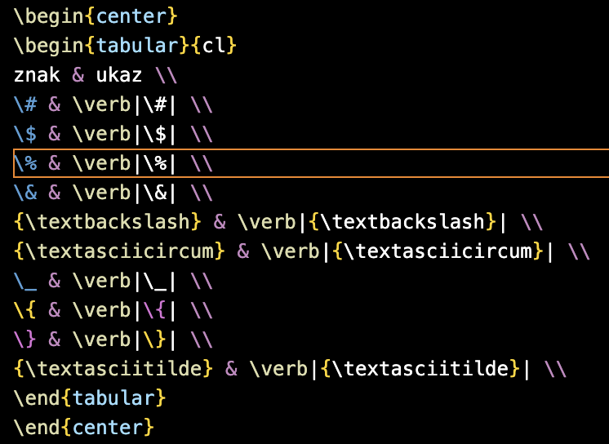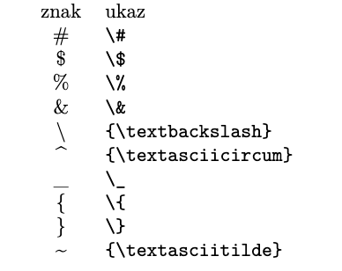\end{itemize}

TABELE

Paketi ki jih uporaabimo . \usepackage{graphicx} % za vstavljanje slik

\usepackage{booktabs} % za lepše tabele

\usepackage{multirow} % za vnose v tabeli čez več vrstic

\usepackage{siunitx} % za poravnavo na decimalni vejici v tabeli

* 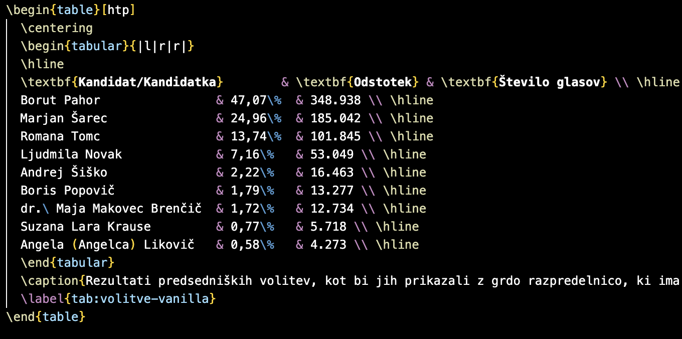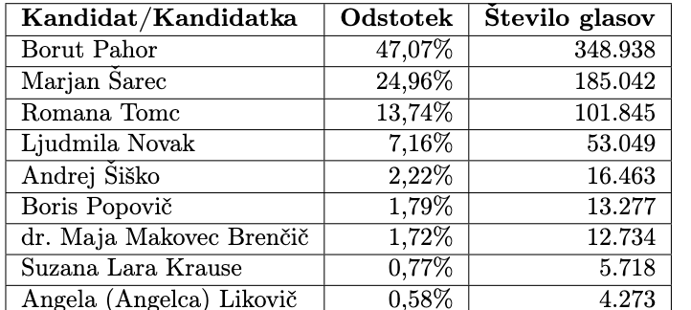Primer in koda

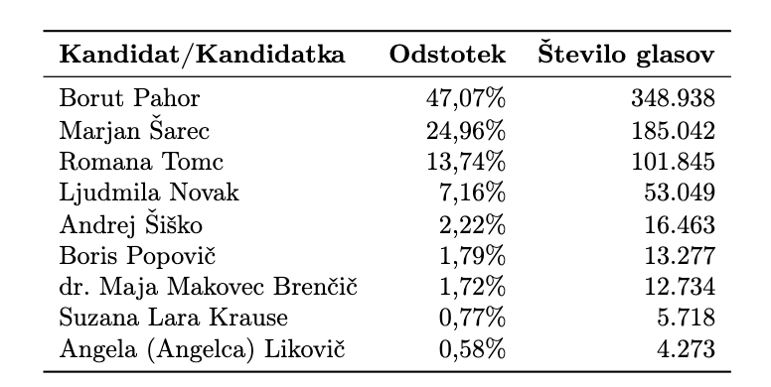

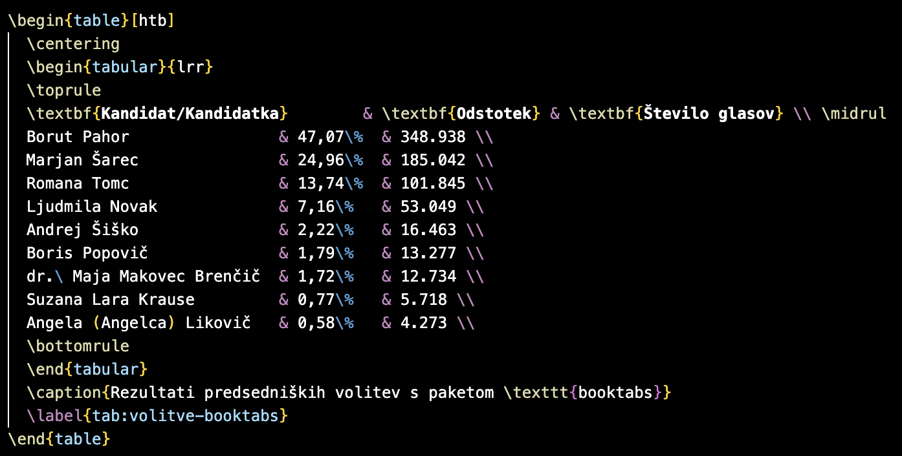Midrule

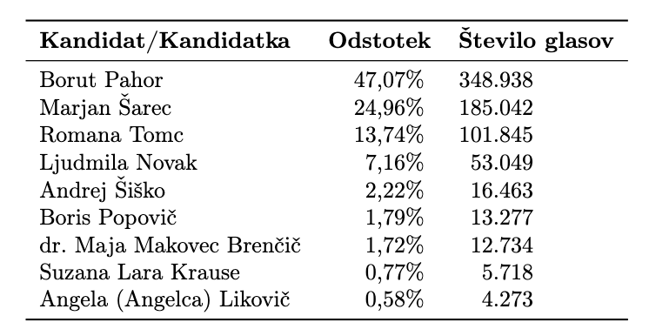

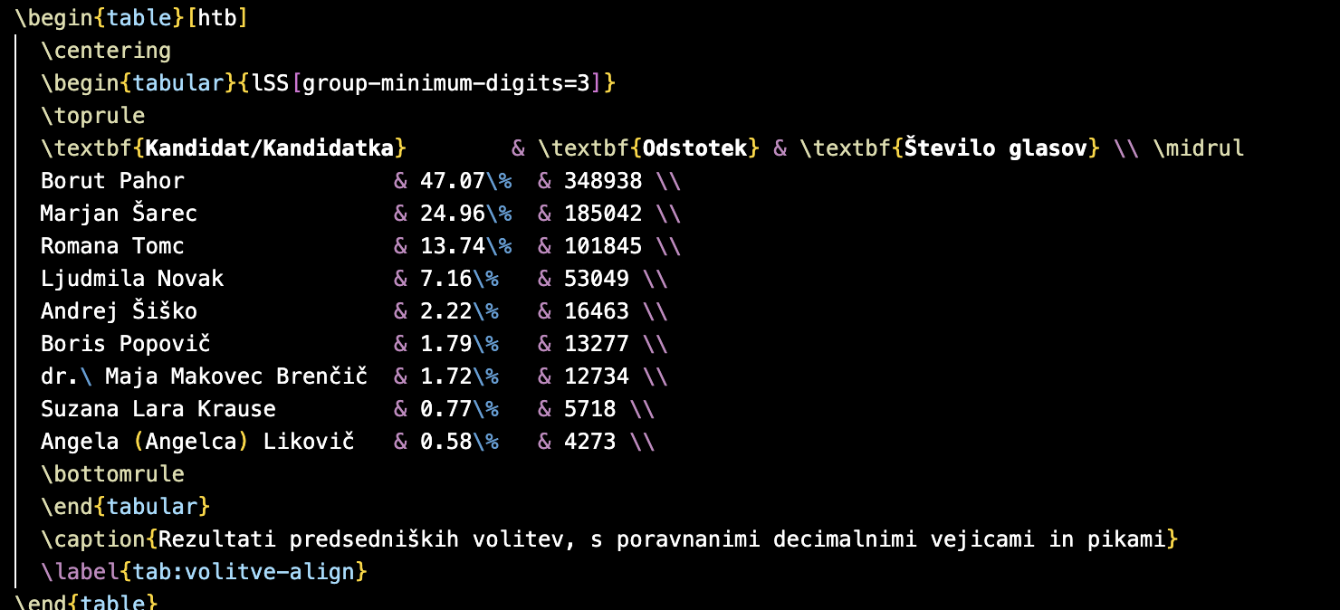

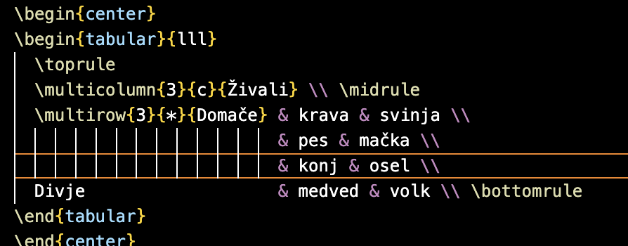

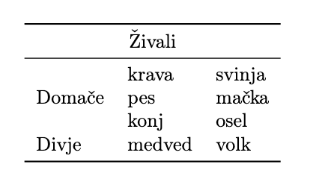

Na splošno o tabelah –

* \begin{table}[h]
* \centering
* \caption{Primer tabele}
* \begin{tabular}{|c|c|c|}
* \hline
* Stolpec 1 & Stolpec 2 & Stolpec 3 \\ \hline
* A & B & C \\ \hline
* D & E & F \\ \hline
* \end{tabular}
* \end{table}

TABULAR –

• **l**: Poravnano levo.

• **c**: Poravnano na sredino.

• **r**: Poravnano desno.

• **|**: Navpična črta med stolpc

* Toprule – debela črta na vrhu
* Mudrule - tanek separator med podatki
* Bottomrule- debela crta na dnu

SLIKE

* Figure – latex jo da kamor se mu zdi da paše dejansko
* \begin{figure}[ht]
* \centering
* \includegraphics[width=0.6\textwidth]{slika.jpg}
* \caption{Primer slike v okolju figure.}
* \label{fig:primer}
* \end{figure}
* ČE VKLUČIS SLIKO IZ ZUNANJE DATOTEKE
* Includegraphics
* Napri uporabis paket \usepackage{graphicx}
* \includegraphics[width=0.5\textwidth]{slika.jpg} % Sliko prilagodimo na 50% širine besedila

TIKZPICTURE

* \usepackage{tikz} – morš met ta paket
* \begin{tikzpicture}
* \node at (0, 0) {\includegraphics[width=0.5\textwidth]{slika.jpg}};
* \end{tikzpicture}

**SKLICI**

* Ko nek dokument označiš z labelom 🡪\label{unikatna-oznaka}
* In ko želiš imeti sklic : Glej razdelek~\ref{sec:uvod} za več informacij.

**SKLIC ZA MATEMATIČNE ENAČBE**

* \begin{equation}
* E = mc^2
* \label{eq:relativnost}
* \end{equation}
* Enačba~\eqref{eq:relativnost} prikazuje Einsteinovo formulo.

**ZA ŠTEVILKO STRANI**

* Ta razdelek se nahaja na strani~\pageref{sec:uvod}. – en label ki je na uni strani

CITATI

* % Ker imajo nekateri citati povezave
* \usepackage{hyperref}
* % Za izdelavo stvarnega kazala
* \usepackage{makeidx}
* % Ukaz, ki naredi stvarno kazalo, a ga ne prikaže (mora biti v preambuli)
* \makeindex
* To pred začetkom dokumenta
* Potem pa \cite{oznaka-vira}
* Einstein je prvi predstavil teorijo relativnosti~\cite{einstein1905}
* Če želiš vse vire tudi če niso uporabljei v besedilu \nocite{*}
* Stil kazala \bibliographystyle{ime-sloga} –

• plain: Razvrsti vire po abecedi.

• unsrt: Vrstni red citatov glede na njihov pojav v besedilu.

• alpha: Prikazuje inicialke avtorjev in letnico v citatu.

• ieeetr: Slog IEEE.

* VKLJUČIŠ DATOTEKO KJER SO VIRI

\bibliography{literatura}

* ZA PROSOJNICE
* \usetheme{ime-teme} – pred začetkom dokumenta
* \begin{frame}{Naslov okvirja}
* Vsebina diapozitiva.
* \end{frame}
* Za \titlepage - \frame{\titlepage} 🡪 podatki avtor, datum ,...
* BLOKI
* Block : \begin{block}{Naslov bloka}
* Vsebina bloka.
* \end{block}
* Exampleblock: \begin{exampleblock}{Naslov bloka}
* Vsebina bloka.
* \end{exampleblock}
* Alertblock:
* \begin{alertblock}{Naslov bloka}
* Vsebina bloka.
* \end{alertblock}
* POSTOPNO ODKRIVANJE
* postopno odkrivanje: \pause, \onslide, \only ter določila <…> na ukazih, vključno z <+-> na seznamih
* 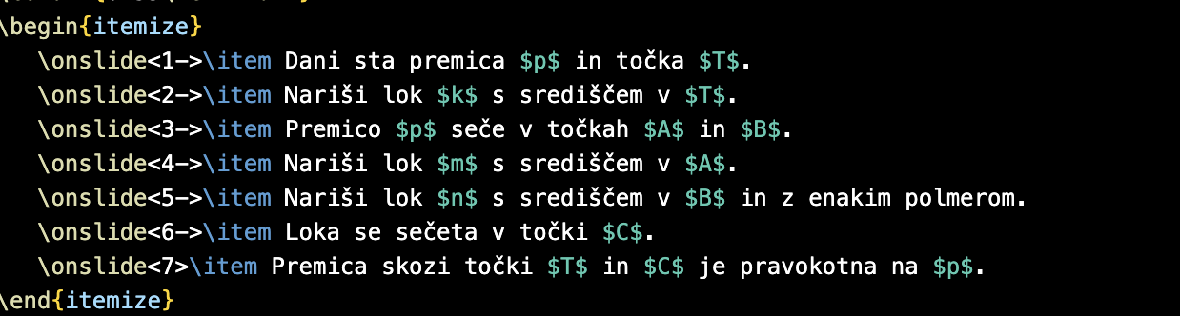
* 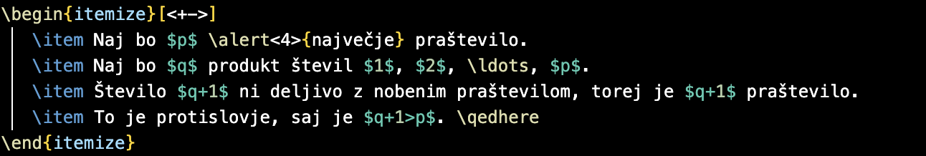Odkrije se na prem ostane do zadnjega
* Odkrije se po vsti + -
* PAUSE – napri se pokaže prv vrstica \pause potem druga
* ONSLIDE - <1-> od ena naprej
* ONLY - <1>

MATEMATIKA V LATEXU

* \[
* E = mc^2
* \]

To se uporablja kadar so formule ločene od besedila

* \( \) ali $ $ se uporablja za kratke matematične izraze ki so vklučeni v besedilo
* ULOMEK : \frac{števec}{imenovalec}
* KOREN : \[
* \sqrt{x^2 + y^2}, \quad (presledek) \sqrt[3]{x + y}
* \]
* BINOMSKI SIMBOL
* \[
* \binom{n}{k}
* \]
* F(X) KI IMA DVA POGOJA
* \[
* f(x) =
* \begin{cases}
* x^2, & \text{če } x \geq 0 \\
* -x, & \text{če } x < 0
* \end{cases}
* \]
* MATRIKE
* Okrogli oklepaji:
* \[
* \begin{pmatrix}
* a & b \\
* c & d
* \end{pmatrix}
* \]
* Oglati oklepaji
* \[
* \begin{bmatrix}
* 1 & 2 & 3 \\
* 4 & 5 & 6 \\
* 7 & 8 & 9
* \end{bmatrix}
* \]
* SINUS KOSINUS ITD
* \[
* y = \sin x + \cos x - \tan x
* \]
* LOGARITEM
* \[
* y = \exp(x) + \ln(x) - \log_{10}(x)
* \]
* LIMITE
* \[
* \lim_{x \to \infty} \frac{1}{x} = 0
* \]
* VSOTA IN PRODUKTI (SIGMAAA)
* \[
* \sum_{i=1}^{n} i^2, \quad \prod_{i=1}^{n} i
* \]

OKOLJA PRI MATEMATIKI

* EQUATION-
* \[
* \begin{equation}
* E = mc^2
* \end{equation}
* \begin{equation*}
* F = ma
* \end{equation*}
* \]
* Če daš zvezdico enačba ne bo oštevilčena – če daš zvezdico bo oštevilčena
* ALIGN
* \begin{align*}
* m &= n + p \\
* u &= v + w
* \end{align*}

MULTILINE – ZA ENAČBE KI SO ČEZ VEČ VRSTIC

* \begin{multline*}
* a + b + c + d + e + f + g + h \\
* + i + j + k + l + m + n
* \end{multline*}

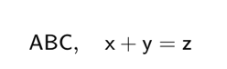PISAVE PRI MATEMATIKI

* \MATHSF
* \[
* \mathsf{ABC}, \quad \mathsf{x + y = z}
* \]
* \MATHTT
* 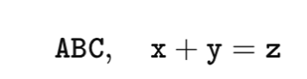
* \MATHRM – ZA ENOTE KG ,
* \MATHBB (RABI PAKET amsfonts , amssymb)
* 
* \MATHCAL – KALIGRAFSKA PISAVA

SIMBOLČKI

* \emptyset – prazna množica
* Da je element element množice a \in ( \notin)
* Podmnožica \supset
* Podmnžica ali enako \subsetq
* Unija : \cup
* Presek \cap
* Kartezični produkt \times

MATHEMATICA – shift+enter

* Koren – Sqrt[9]
* Funkcija dveh spremenljivk – f[x_, y_] :=x^2 + y^2
* G[x] : = x^2 /; x >0
* Iskanje ničel – zapišeš f[x_] := klkf
* REŠEVANJE NeENAČBE – FUNKCCIJA REDUCE
* Reduce[f[x] >0]

RISANJE GRAFA

* Plot[ x^2, {x, -2, 2}]
* OBARVANE NIČLE –
* Obarvani poli -
* To je vse znotraj plot funkcije
* INTERAKTIVNE RISBE
* Manipulate[
* Plot[Sin[x (1 + a x)], {x, 0, 6}],
* {a, 0, 2}
* ]
* ŠE EN PRIMER
* KAJ KAJ POMENI

PlotRange – omejeno območje od kje do kje riše

axesOrigin – osi v izhodišču

Aspect ratio🡪 enaki enoti na obeh oseh

Epilog 🡪 {PointSize[Large], Red, Point[{x0, y0}]} – naredi točko

Manipulate – omogoči spreminjanje n , k x in y

IMPLICITNO PODANE FUNKCIJE

Vektorji

* Skalarni produkt – dot [v1,v2]
* Vektorki produkt – cross
* Dolžina vektorja
* 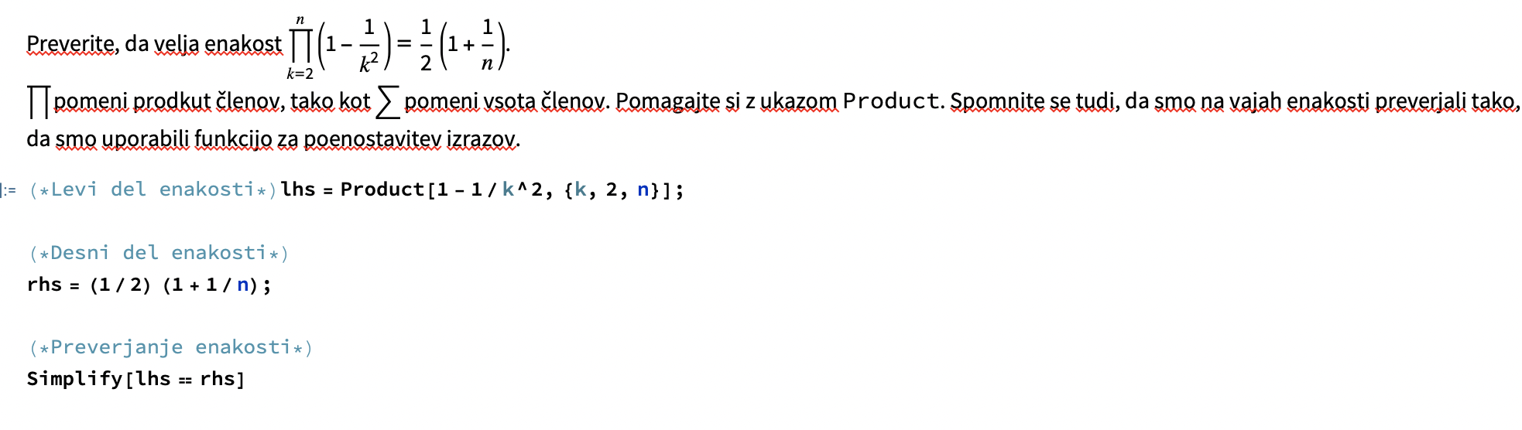
* Ničle odvoda –
* **1. Plot – 2D graf funkcije**
* Uporablja se za risanje običajnih funkcij ene spremenljivke.
* wolfram
* KopirajUredi
* Plot[Sin[x], {x, 0, 2 Pi}]
* 📌 Nariše funkcijo sin⁡(x)\sin(x)sin(x) na intervalu x∈[0,2π]x \in [0, 2\pi]x∈[0,2π].
* **2. ContourPlot – kontura implicitno podane funkcije**
* Risanje krivulj nivojev (kontur) za funkcijo dveh spremenljivk.
* wolfram
* KopirajUredi
* ContourPlot[x^2 + y^2 == 1, {x, -2, 2}, {y, -2, 2}]
* 📌 Prikazuje krožnico x2+y2=1x^2 + y^2 = 1x2+y2=1.
* **3. RegionPlot – področje rešitve neenačbe**
* Prikazuje območje, ki ustreza podani neenačbi.
* wolfram
* KopirajUredi
* RegionPlot[x^2 + y^2 < 1, {x, -2, 2}, {y, -2, 2}]
* 📌 Prikazuje krog x2+y2<1x^2 + y^2 < 1x2+y2<1.
* **4. ParametricPlot – risanje parametričnih krivulj**
* Risanje funkcij podanih s parametri.
* wolfram
* KopirajUredi
* ParametricPlot[{Cos[t], Sin[t]}, {t, 0, 2 Pi}]
* 📌 Nariše enotsko krožnico, kjer x=cos⁡tx = \cos tx=cost, y=sin⁡ty = \sin ty=sint.
* **5. Plot3D – 3D graf funkcije dveh spremenljivk**
* Risanje 3D površine funkcije f(x,y)f(x,y)f(x,y).
* wolfram
* KopirajUredi
* Plot3D[Sin[x] Cos[y], {x, -Pi, Pi}, {y, -Pi, Pi}]
* 📌 Nariše 3D graf funkcije z=sin⁡(x)cos⁡(y)z = \sin(x) \cos(y)z=sin(x)cos(y).